ĐỀ CƯƠNG ÔN TẬP HỌC KỲ II
MÔN: HÓA HỌC 8
A. Lý thuyết quan trọng – Chương 4+5
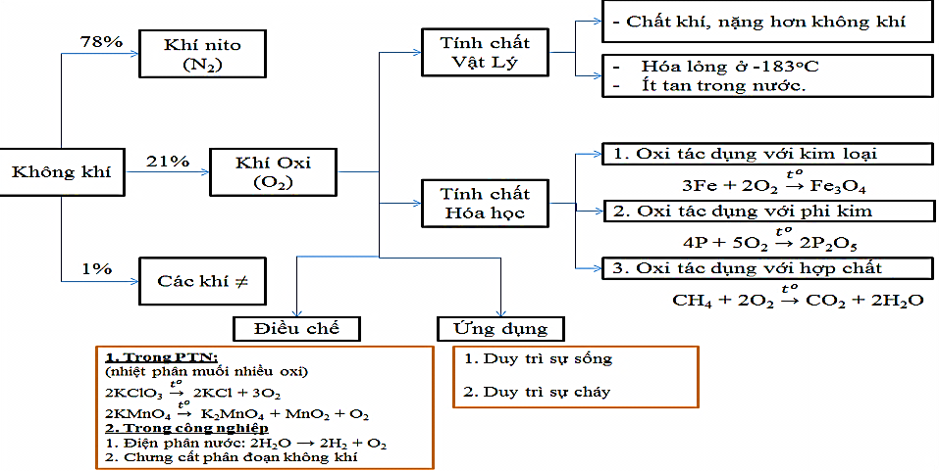
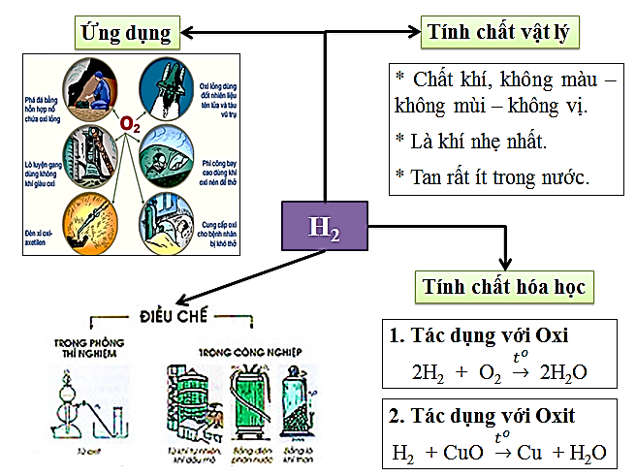
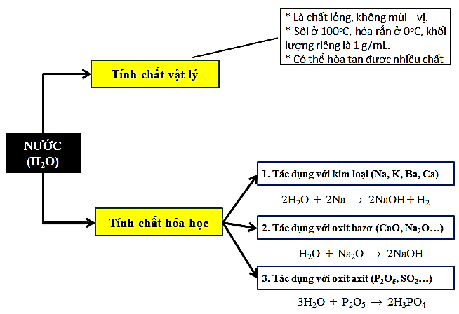
B. Câu hỏi trắc nghiệm
Câu 1. Tính chất vật lý nào dưới đây là đúng của khí oxi?
A. chất khí, màu xanh nhạt, không mùi B. nhẹ hơn không khí, tan ít trong nước
C. nặng hơn không khí, tan ít trong nước D. nhẹ hơn không khí, tan tốt trong nước
Câu 2. Tính chất vật lý nào dưới đây là đúng của khí hidro?
A. chất khí, màu xanh nhạt, không mùi B. nhẹ hơn không khí, tan ít trong nước
C. nặng hơn không khí, tan ít trong nước D. nhẹ hơn không khí, tan tốt trong nước
Câu 3. Để nhận biết bình đựng khí oxi, người ta dùng
A. tàn đóm B. nước vôi trong C. quỳ tím D. Na₂CO₃
Câu 4. Để nhận biết bình đựng khí cacbonic (CO₂), người ta dùng
A. que đóm đang cháy B. nước C. quỳ tím D. Na₂CO₃
Câu 5. Để điều chế khí oxi trong phòng thí nghiệm, người ta dùng chất nào sau đây?
A. H₂O và không khí B. KMnO₄ và KClO₃ C. KMnO₄ và H₂ D. CaCO₃ và CaO
Câu 6. Để điều chế khí oxi trong phòng công nghiệp, người ta dùng chất nào sau đây?
A. H₂O và không khí B. KMnO₄ và KClO₃ C. KMnO₄ và H₂ D. CaCO₃ và CaO
Câu 7. Để điều chế khí hidro trong phòng thí nghiệm, người ta dùng chất nào sau đây?
A. điện phân H₂O B. Fe và HCl C. nhiệt phân KMnO₄ D. Al và H₂O
Câu 8. Để điều chế khí hidro trong phòng công nghiệp, người ta dùng chất nào sau đây?
A. điện phân H₂O B. Fe và HCl C. nhiệt phân KMnO₄ D. Al và H₂O
Câu 9. Hidro có thể khử được những oxit nào dưới đây để thu được kim loại và hơi nước?
A. Na₂O, CuO B. CO₂, SO₂ C. CuO, Al₂O₃ D. FeO, CuO
Câu 10. Hidro không thể khử được những oxit nào dưới đây để thu được kim loại và hơi nước?
A. ZnO, CuO B. CO₂, SO₂ C. CuO, Fe₂O₃ D. Ag₂O, FeO
Câu 11. Dãy các chất đều là bazơ là
A. H₂S, Na₂O B. KOH, Fe(OH)₃ C. Ca(OH)₂, HNO₃ D. NaCl, KNO₃
Câu 12. Dãy các chất đều là muối là
A. H₂S, Na₂O B. NaOH, Al(OH)₃ C. Ca(OH)₂, HNO₃ D. NaCl, KNO₃
Câu 13. Chất B có tên gọi là: Kali sunfat. Công thức hóa học của B là
A. K₂SO₄ B. KOH. C. KNO₃. D. K₂SO₃.
Câu 14. Chất A có tên gọi là: Axit brom hidric. Công thức hóa học của A là
A. H₂S B. HBr. C. H₂Br. D. NaBr.
Câu 15. Tên gọi của Cu(OH)₂ là
A. Đồng oxi hidro B. Đồng (II) hidroxit C. Đồng (I) hidroxit D. Đồng (II) oxit
Câu 16. Tên gọi của FeCl₂ là
A. Sắt clo B. Sắt (II) clorat C. Sắt (II) clorua D. Sắt (III) clorua
Câu 17. Phản ứng: Ca + 2HCl CaCl₂ + H₂. Gọi là loại phản ứng gì?
A. Pư hóa hợp B. Pư phân hủy C. Pư thế D. Pư cháy

Câu 18. Đồ thị biểu thị sự phụ thuộc độ tan của các chất X, Y, Z, T  a) Ở 25ºC, chất có độ tan lớn nhất là  A. X B. Y C. Z D. T  b) Khi tăng nhiệt độ, độ tan của chất nào bị giảm đi ?  A. X B. Y C. Z D. T | 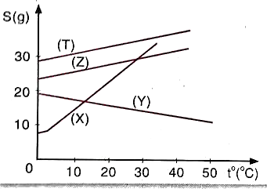
Câu 19. Dung dịch là
A. hỗn hợp đồng nhất của chất tan và dung môi B. hỗn hợp đồng nhất của hai chất lỏng
C. hợp chất đồng nhất của hai chất lỏng D. hợp chất đồng nhất của chất tan và dung môi
Câu 20. Phương pháp nào để dập tắt lửa do xăng dầu?
A. Quạt/thổi B. Dùng cát/vải C. Dùng nước D. Dùng cồn
Câu 21. Dãy chất nào tác dụng với nước
A. Al₂O₃, SO₂ B. K, CO₂ C. Al, Al₂O₃ D. HCl, NaOH
Câu 22. Dãy chất nào không tác dụng được với nước
A. K₂O, SO₂ B. Na, P₂O₅ C. Al, Al₂O₃ D. K, K₂O
Câu 23. Biết S_{NaNO3} ở 30⁰C = 50. Hỏi, ở 30⁰C cần hoà tan m g NaNO₃ vào trong nước thì được 336 g dung dịch bão hoà. m là
A. 120 g B. 112 g C. 125 g D. 100 g
Câu 24. Ở 25⁰C hoà tan 15 g NaBr vào trong 50 g nước thì được dung dịch bão hoà. S_{NaBr} ở 25⁰C là
A. 20 g B. 30 g C. 40 g D. 50 g
Câu 25. Cho 13g kim loại X (hóa trị II) phản ứng hết với axit HCl thu được 4,48 khí H₂ (đktc). X là
A. Mg B. Fe C. Zn D. Ca
C. Câu hỏi tự luận
Câu 1. Giải bài 23, 24, 25 ở phần trắc nghiệm
Câu 2. Hoàn thành sơ đồ phản ứng sau (ghi rõ điều kiện phản ứng, nếu có)
H₂SO₄ $\underset{→}{(1)}$ H₂ $\underset{→}{(2)}$ Cu $\underset{→}{(3)}$ CuO $\underset{→}{(4)}$ H₂O $\underset{→}{(5)}$ O₂ $\underset{→}{(6)}$ Al₂O₃
Câu 3. Cho 1,4 gam kim loại sắt vào 200 gam dung dịch axit bromhidric 40,5%. Sau khi phản ứng xảy ra hoàn toàn, thu được dung dịch X và V (lít) khí.
a/ Viết PTHH b/ Tính V (đktc)
c/ Tính khối lượng muối sắt thu được d*/ Tính C% dung dịch X?

